Prot.n. 189

Avellino 4 Novembre 2020

Ai Sigg. Titolari di Farmacia
della Provincia di Avellino

L O R O S E D I

e.p.c. Spett.le Credifarma
Via Dei Caudini n. 2
00185 Roma

Oggetto: Comunicazioni.

Caro Collega,

Ti comunico che è stato disposto il pagamento relativo alla Distinta
Contabile Riepilogativa Unica:

Settembre 2020 mandati dal n° 10.413 al n° 10569 del 4 Novembre 2020.

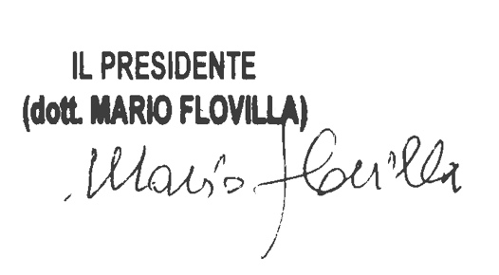
Cordiali saluti.

